Особенности поведения Yb и Lu при экстракционно-хроматографическом разделении с использованием сорбента на основе моно(2-этилгексилового) эфира 2-этилгексил-фосфоновой кислоты
Бобровская К.С.
Научный сотрудник
Научно-исследовательский технологический институт им. С.П. Капицы УлГУ, Ульяновск, Россия
E-mail: ks.bobrovskay@yandex.ru
Задача выделения n.c.a. ¹⁷⁷Lu из облученного нейтронами Yb предусматривает отделение микроколичеств лютеция от макроколичеств иттербия при соотношении их масс 1:100. Известно, что эффективное разделение сопоставимых количеств тяжелых РЗЭ при низкой загрузке экстрагента обеспечивается методами экстракции и/или экстракционной хроматографии при использовании в качестве экстрагента моно (2-этилгексилового) эфира 2-этилгексилфосфоновой кислоты (HEH[EHP]). В рассматриваемой нами задаче получения ¹⁷⁷Lu высокое содержание иттербия в разделяемой смеси может негативно влиять на экстракционно-хроматографическое поведение как макро- (Yb), так и микро- (Lu) компонента в силу исчерпания ёмкости экстрагента, однако детально данный аспект разделения не изучался.
Можно показать, что зависимости коэффициентов распределения D_{Yb} и D_{Lu} от концентрации макрокомпонента в исходном растворе (C_{Yb}) описываются выражениями (1) и (2), учитывающими изменение константы экстракции Yb и Lu, уменьшение количества свободного экстрагента и состав образующихся комплексов Ме:HEH[EHP]
$D_{Yb}=(k_{ex_{Yb}}-2C_{Yb})\frac{{\left[{\left[HA\right]}_{2_{0}}-m {\left[{Yb}^{3+}\right]}_{о}\right]}^{m}}{{\left[H^{+}\right]}^{n}}$ (1)
$D_{Lu}=({k_{ex}}_{Lu}-3.5C_{Yb})\frac{{\left[{\left[HA\right]}_{2_{0}}-m {\left[{Yb}^{3+}\right]}_{о}\right]}^{m}}{{\left[H^{+}\right]}^{n}}$ (2)
где $k_{ex_{Yb}}$ – константа экстракции Yb; ${k_{ex}}_{Lu}$ – константа экстракции Lu; n=tgα – тангенс угла наклона зависимости lgD=f(lg[HNO₃]); m=tgβ – тангенс угла наклона зависимости lgD=f(lg[HEH[EHP])
Эти выражения позволяют объяснить особенности экстракционно-хроматографического поведения иттербия и лютеция. Выходные кривые этих элементов демонстрируют раннее начало выхода металла из колонки по мере увеличения концентрации иттербия, что связано с уменьшением коэффициентов распределения. Сложный характер выходных кривых и отклонение их формы от классического гауссиана свидетельствуют о постоянном динамическом изменении D в процессе разделения. Полученные закономерности должны учитываться при разработке модели хроматографического разделения иттербия и лютеция, предназначенной для описания процесса разделения и оценки производительности хроматографической колонки.
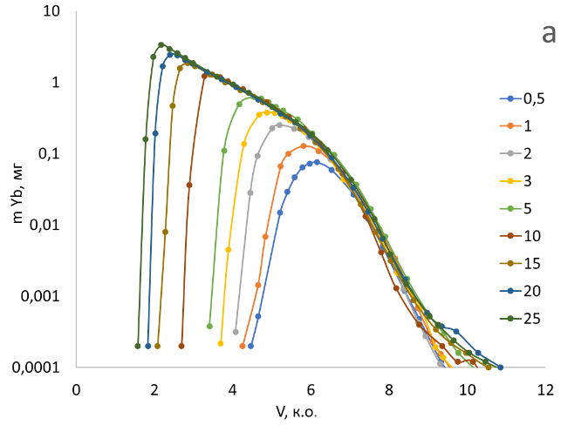 | 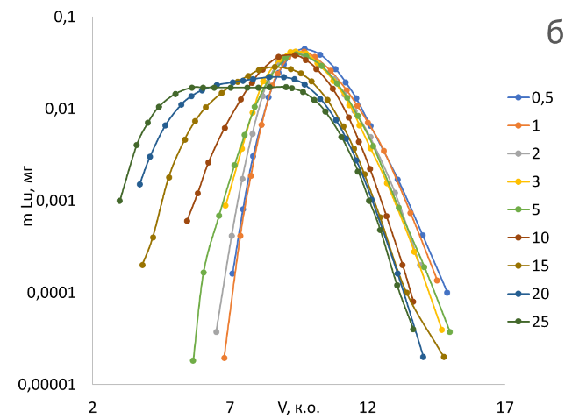
Рис. 1. Выходные кривые Yb (а) и Lu (б) при увеличении массы Yb от 0.5 до 25 мг, полученные с использованием сорбента на основе HEH[EHP] (элюент – 1.5 M HNO₃)

